«Я-пассажир. Безопасность детей в автомобиле.»

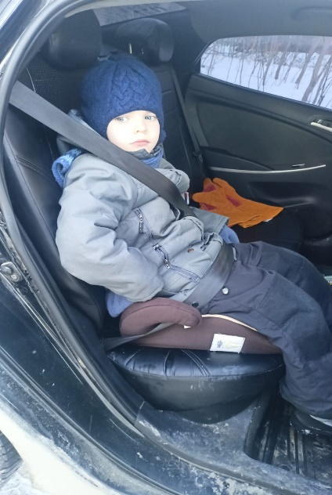Уважаемые родители, помните, что личный пример – это лучший метод воспитания ребенка. Многие из вас являются автомобилистами, осуществляющими перевозку детей в детский сад на личном автотранспорте.

Переднее сидение − самое опасное место в машине. Дело в том, что все современные легковые автомобили снабжены подушками безопасности, которые предназначены для взрослого человека. Если случится авария, ребенок получит серьезную травму или погибнет, придавленный подушкой безопасности, даже если он будет в автокресле или на руках у взрослого. Вообще, в большинстве стран мира строго запрещено перевозить детей на коленях. Еще одна опасная для жизни малыша ошибка − ребенок находится на заднем сидении, не пристегнутый ремнем безопасности. Достаточно, чтобы произошло незначительное столкновение, и малыш влетит в лобовое стекло.

Автокресло – единственное безопасное для ребенка место в автомобиле.

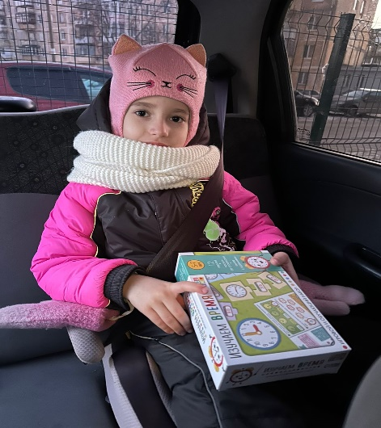Согласно ПДД пункту 22.9 Перевозка детей допускается при условии обеспечения их безопасности с учетом особенностей конструкции транспортного средства. Ребенка в возрасте до 12 лет необходимо перевозить в автомобиле только с использованием специальных детских удерживающих устройств. Некоторые родители уверены, что правила перевозки детей в автомобиле -это их личное дело и они сами в праве решать как им поступить. Но статистика говорит об обратном. Детское кресло может вполне реально спасти жизнь вашему ребенку.

Берегите, своих детей!

Подготовила по материалам интернет воспитатель Гаврилькова Т.Н.